ОДЕССКИЙ НАЦИОНАЛЬНЫЙ ПОЛИТЕХНИЧЕСКИЙ УНИВЕРСИТЕТ

ИНСТИТУТ КОМПЬЮТЕРНЫХ СИСТЕМ

Кафедра информационных систем и технологий

**Лабораторная работа №5**

по дисциплине: «Алгоритмизация и программирование»

Вариант № 1

**Выполнил:**

АД-192

Березовский В. А.

**Проверили:**

Одесса 2020

**Тема:** динамическое выделение памяти и динамический массив.

**Цель:** изучитьдинамическое выделение памяти и динамический массив и понять, как функционируют данные темы.

**Ход работы**

**Задание**

Удалить из него элемент с заданным номером, добавить элемент с заданным значением:

Порядок выполнения работы

1. Ввести размер массива;

2.Сформировать массив с помощью операции new.

3.Заполнить массив (можно с помощью датчика случайных чисел);

4.Выполнить задание варианта, сформировать новый массив(ы)-результат(ы);

5.Напечатать массив(ы)-результат(ы);

6.Удалить динамические массивы с помощью операции delete.

**Листинг:**

#include <iostream>

#include <ctime>

using namespace std;

int main() {

srand(time(0));

int size;

cout << "Enter size of array: ";

cin >> size;

int* arr_1 = new int[size];

int* arr_2 = new int[size];

cout << endl;

for (int i = 0; i < size; i++) {

arr_1[i] = rand() % 60 + 10;

cout << "\t" << arr_1[i];

}

cout << endl;

int deleteIndex;

cout << endl << "Enter the index of the array you want to delete: ";

cin >> deleteIndex;

cout << endl;

size--;

deleteIndex--;

for (int i = 0, j = 0; i < size; i++, j++) {

if (j != deleteIndex) {

arr_2[i] = arr_1[j];

}

else {

j++;

arr_2[i] = arr_1[j];

}

cout << "\t" << arr_2[i];

}

tryAgain:

int choice;

cout << endl << endl << "Select item location: \n"

"1. after some element:\n"

"2. before some element:\n";

cin >> choice;

int insertAfter = -1;

int insertBefore = -1;

switch (choice) {

case 1:

cout << endl << "Enter the index after which you want to remove the array element: ";

cin >> insertAfter;

break;

case 2:

cout << endl << "Enter the index before which you want to remove the array element: ";

cin >> insertBefore;

insertBefore--;

break;

default:

cout << endl << "There is no such choice, please select again!";

goto tryAgain;

}

int insertValue;

cout << endl << "Please enter the values of the element you want to insert into the array: ";

cin >> insertValue;

cout << endl;

size++;

for (int i = 0, j = 0; i < size; i++, j++) {

if ((i == insertAfter) || (i == insertBefore)) {

arr_1[i] = insertValue;

j--;

}

else {

arr_1[i] = arr_2[j];

}

cout << "\t" << arr_1[i];

}

cout << endl;

delete[] arr_1;

arr_1 = 0;

delete[] arr_2;

arr_2 = 0;

}

**Тестирование программы:**

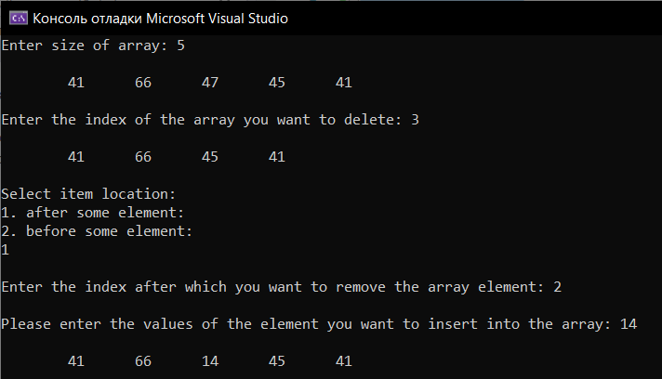

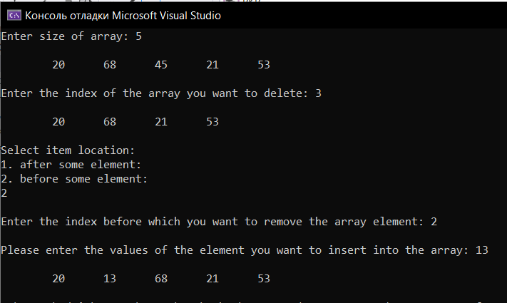

**Вывод:** яизучилдинамическое выделение памяти и динамический массив и понял, как функционируют данные темы. Все задания были успешно выполнены и готовы к проверке.